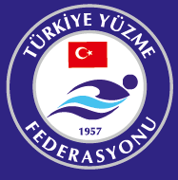
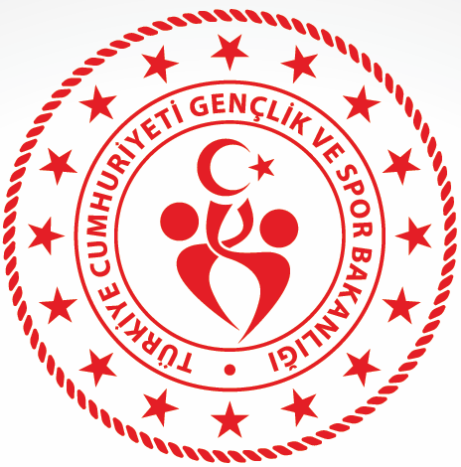

TÜRKİYE YÜZME FEDERASYONU
TÜRKİYE TURKCELL GENÇ VE AÇIK YAŞ UZUN KULVAR MİLLİ TAKIM SEÇMESİ İL BARAJ YARIŞLARI REGLAMANI (25M)

MÜSABAKA YERİ
MUĞLA YÜZME HAVUZU (25M)
MÜSABAKA TARİHİ
17-18/04/2021
TEKNİK TOPLANTI
MUĞLA YÜZME HAVUZU TOPLANTI SALONU
KATILIM YAŞI 13+ Yaş Bayan/Erkek
BAŞVURU
16/04/2021 Saat: 17:00’a kadar TYF portalı üzerinden online yapılacaktır.

MÜSABAKA KURALLARI
1.Türkiye Yüzme Federasyonu Müsabaka Genel Talimatları geçerlidir.
2. Yarışmalara belirtilen yaş grubu sporcuları, 2021 yılı vizeli lisansları ile iştirak edeceklerdir.
3. Teknik toplantıya katılmayan kulüp yetkilileri alınan kararları kabul etmiş sayılacaktır.
4. Kulüp yetkilileri, yarışma girişlerini belirlenen gün ve saate kadar portal.tyf.gov.tr den yapacaklardır.
5. İtiraz olması durumunda itirazlar yazılı olarak seans bitimini takiben 30 dakika içerisinde yapılacak olup 350 TL itiraz bedeli ödenecektir. Belirtilen süre dışında yapılan itirazlar kabul edilmeyecektir.
MÜSABAKA BİLGİLERİ
1. Seans başlama zamanı : 1.Gün Sabah Seansı Saat:10:00’da başlayacaktır. Diğer seanslar teknik toplantıda belirtilecektir.
2. Müsabaka katılım sayısı : Sporcular, yarışma boyunca seans ve güne bakılmaksızın istedikleri kadar yarışmaya iştirak edebilir.
3. Isınma : Havuz; ısınmalar için seans başlangıcından en az 1 saat 30 dakika öncesinden kullanıma açılacaktır. Isınmalarda havuzun 1. kulvarı çıkış ve dönüş çalışmaları için, havuzun son kulvarı tempo kulvarı olarak kullanılacaktır. Isınmalar esnasında havuzda en az 2 hakem bulunarak ısınma düzenini sağlayacaklardır.
4. Yarışmalarda baş üstü start uygulanacak ve anonslar seriler yüzülürken yapılacaktır.
5. Seriler : Seriler hızlı dereceden yavaş dereceye doğru yaş grubuna göre yapılacaktır.
6. Seremoni : Seremoni, 1. gün öğleden sonra seansı başlamadan 15 dakika öncesinden her kulüpten en az bir sporcunun katılımıyla gerçekleştirilecektir.
7. Muğla Yüzme İl Temsilciliği gerekli gördüğü durumlarda yarışma programı, tarih, işleyiş ve reglamanında her türlü değişikliği yapma hakkına sahiptir.

MÜSABAKA PROGRAMI

 | BİRİNCİ GÜN |  | İKİNCİ GÜN
S  A  B  A  H | 50M KURBAĞALAMA | 13+YAŞ BAYAN / ERKEK | 50M SIRTÜSTÜ | 13+YAŞ BAYAN / ERKEK
 | 100M SIRTÜSTÜ | 13+YAŞ BAYAN / ERKEK | 200M SERBEST | 13+YAŞ BAYAN / ERKEK
 | 200M KELEBEK | 13+YAŞ BAYAN / ERKEK | 100M KELEBEK | 13+YAŞ BAYAN / ERKEK
 | 100M KARIŞIK | 13+YAŞ BAYAN / ERKEK | 200M KARIŞIK | 13+YAŞ BAYAN / ERKEK
 | 1500M SERBEST | 13+YAŞ BAYAN / ERKEK | 800M SERBEST | 13+YAŞ BAYAN / ERKEK
A  K  Ş  A  M | 50M KELEBEK | 13+YAŞ BAYAN / ERKEK | 50M SERBEST | 13+YAŞ BAYAN / ERKEK
 | 100M SERBEST | 13+YAŞ BAYAN / ERKEK | 100M KURBAĞALAMA | 13+YAŞ BAYAN / ERKEK
 | 200M KURBAĞALAMA | 13+YAŞ BAYAN / ERKEK | 200M SIRTÜSTÜ | 13+YAŞ BAYAN / ERKEK
 | 400M SERBEST | 13+YAŞ BAYAN / ERKEK | 400M KARIŞIK | 13+YAŞ BAYAN / ERKEK

MÜSABAKA BARAJLARI
